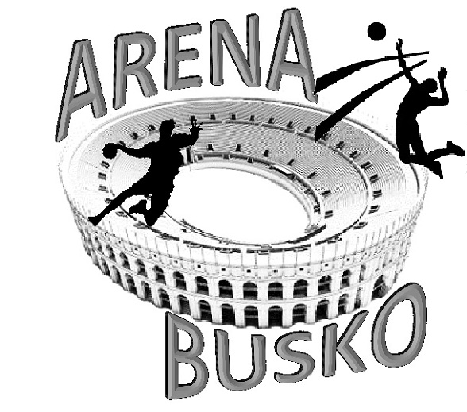

PROGRAM ZAJĘĆ REKREACYJNO-SPORTOWYCH LATO z KS ARENA ‘2018
ODBYWAJĄCYCH SIĘ W HALI SPORTOWEJ
PMOS BUSKO-ZDRÓJ

Program został opracowany w składzie:

Grzegorz Owsiński

Busko-Zdrój 2018

13.08.2018r. – poniedziałek
9:00 – 12:00 – ćwiczenia rekreacyjno-sportowe na siłowni;
11:00 – 14:00 – tenis stołowy – ustawienie przy stole i chwyt rakietki.

14.08.2018r. – wtorek
9:00 – 12:00 – ćwiczenia rekreacyjno-sportowe na siłowni;
11:00 – 14:00 – tenis stołowy - doskonalenie elementów techniki gry – odbicie piłeczki sposobem forehand i backhand.

15.08.2018r. – środa
9:00 – 12:00 – ćwiczenia rekreacyjno-sportowe na siłowni;
11:00 – 14:00 – turniej tenisa stołowego – zapoznanie z organizacją zawodów.

16.08.2018r. – czwartek
9:00 – 12:00 – ćwiczenia rekreacyjno-sportowe na siłowni;
11:00 – 14:00 – tenis stołowy - doskonalenie elementów techniki gry w formie gier podwójnych.

17.08.2018r. – piątek
9:00 – 12:00 – ćwiczenia rekreacyjno-sportowe na siłowni;
11:00 – 14:00 – tenis stołowy - doskonalenie elementów techniki gry w formie gier pojedynczych i podwójnych.
Ze względu na problemy techniczne z nawierzchnią hali sportowej,
zajęcia odbywać się będą w siłowni i na holu głównym (tenis stołowy).
.

20.08.2018r. – poniedziałek
9:00 – 12:00 – ćwiczenia rekreacyjno-sportowe na siłowni;
11:00 – 12:30 – zagrywka sposobem dolnym i tenisowa w piłce siatkowej;
12:30 – 14:00 – piłka nożna halowa – gra szkolna z uwzględnieniem poznanych elementów techniki gry;
11:00 – 14:00 – tenis stołowy - doskonalenie elementów techniki gry - atak i obrona.

21.08.2018r. – wtorek
9:00 – 12:00 – ćwiczenia rekreacyjno-sportowe na siłowni;
11:00 – 12:30 – wystawa do ataku i blok w piłce siatkowej;
12:30 – 14:00 – piłka nożna halowa – uderzenie piłki głową;
11:00 – 14:00 – Otwarty Turniej Tenisa Stołowego dla Dzieci i Młodzieży.

22.08.2018r. – środa
9:00 – 12:00 – ćwiczenia rekreacyjno-sportowe na siłowni;
11:00 – 12:30 – gra szkolna w piłkę siatkową z uwzględnieniem poznanych elementów techniki gry;
12:30 – 14:00 – piłka nożna halowa – prowadzenie piłki wewnętrzną częścią stopy i strzał do bramki;

23.08.2018r. – czwartek
9:00 – 12:00 – ćwiczenia rekreacyjno-sportowe na siłowni;
11:00 – 14:00 – Halowy Otwarty Turniej Piłki Nożnej dla Dzieci i Młodzieży;

24.08.2018r. – piątek
9:00 – 12:00 – ćwiczenia rekreacyjno-sportowe na siłowni;
11:00 – 14:00 – Otwarty Turniej Piłki Siatkowej dla Dzieci i Młodzieży;

Uwagi organizacyjne:
* W przypadku małej ilości uczestników organizator zastrzega sobie możliwość zmiany rodzaju i tematyki zajęć.
** Uczestnicy zajęć mogą zgłaszać swoje propozycje odnośnie rodzaju i tematyki zajęć, które mogą być uwzględnione przez organizatora.
WSZYSTKIE ZAJĘCIA ORAZ IMPREZY DLA DZIECI I MŁODZIEŻY,
ORGANIZOWANE PRZEZ KS ARENA BUSKO
W OKRESIE WAKACJI, SĄ NIEODPŁATNE

Zadanie pod nazwą „Organizacja zajęć sportowych dla dzieci i młodzieży w okresie wakacji” jest współfinansowana przez Powiat Buski

